中 国 仪 器 仪 表 学 会
仪学秘字〖2015〗007号
关于征集《环境监测仪器实用手册》内容的通知
各相关单位：
中国仪器仪表学会正在编撰系列丛书《环境监测仪器实用手册》。该书是一部由我国仪器仪表界和环境监测界的专家们联袂编撰的大型工具书，由我国著名科学家、两院院士王大珩题名、作序，多位院士题词。该书将比较系统和全面地介绍国内外用于环境监测的各种仪器设备的工作原理、结构特征、性能指标、使用与维护要点以及最新成果，为业内人员学习并掌握环境测控仪器的核心技术提供有价值的技术资料。该书读者主要面向从事环境检测/监测工作的研发、生产、应用和管理的技术人员，也可作为大专院校相关专业师生的教学参考书。目前，在编著者的辛勤努力下，该书的文字编著进度进入收尾阶段，计划将在2015年陆续出版。
《环境监测仪器实用手册》全书共5个分册，分别是：
第一分册《水环境监测仪器》--内容包括水环境监测技术和仪器，从检测实验室仪器到现场便携式仪器、在线监测仪器、地面水质自动监测站和海洋环境监测仪器等。
第二分册《大气环境监测仪器》--内容包括大气样品的采集、保存、预处理技术和采样器，便携式、在线式大气环境和污染源排放监测仪器和系统，实验室分析、快速应急监测技术和仪器及设备等。

第三分册《土壤、固废及生态环境监测仪器》--内容包括土壤生态环境监测，土壤采样、前处理技术与设备，湖泊、海洋生态监测技术与仪器，生态监测技术，森林、草原、湿地生态监测技术与仪器，固体废物监测技术与仪器等。
第四分册《物理环境监测仪器》--内容包括（核辐射）放射性、电磁辐射、噪声与震动和光学污染的检测/监测技术与仪器，以及相关污染检测的设备和应用等。
第五分册《环境监测仪器产品手册》，将集中介绍前面4个分册内容涵盖的全部各种检测/监测仪器和设备。
现在欢迎各位专业人员对该书的编撰提出建议，同时，特此征集第五分册的仪器和设备介绍内容。请各相关企业或单位参照附件第五分册《稿件要求和模板》的要求投稿，介绍投入应用的环境监测/检测仪器或设备，丰富本手册的内容。
征稿截止日期：2015年6月30日
联系人：燕泽程，郭晓维
地 址：北京市海淀区锦秋国际大厦A座2304室
电 话：010-82800721，010-82800385，18601013495，
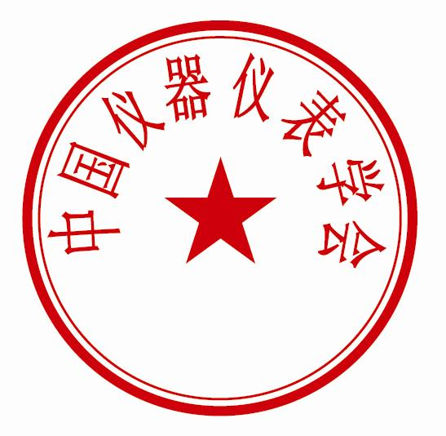
传 真：86-10-82800485
email： gxw@cis.org.cn； yzc@cis.org.cn

中国仪器仪表学会
2015年3月10日

附件：第五分册《稿件要求和模板》
附件：第五分册《稿件要求和模板》

《环境监测仪器产品手册》

应用分类 | 水环境监测仪器 □ 大气环境监测仪器 □ 物理环境监测仪器 □ 土壤、固废及生态环境监测仪器 □ 其他仪器 □ （每一类要单独列出）
（以上不计算字数）

仪器型号/名称：（可以列出同一功能的多种型号）
仪器性能简介：（简单介绍仪器功能、主要用途、主要应用场所和仪
器特点等。如果具有多种用途，建议按几种功能分别
发布在手册中。不超过400字。）
主要技术参数：（主要性能技术参数，建议列表介绍）
生产厂商：（与仪器标牌一致的生产厂商名称）
生产地址：（与仪器标牌一致的生产厂地址）
联系方式：（销售联系电话，电子邮箱）
官方网址：
仪器图片/照片：（可选，可以不提供）

